3D打印机器战车赛项细则

**一、参赛范围**

1、组别设置：小学组，中学组（含初中、高中、中职校）

2、参赛人数：团体赛，每个参赛队有2名学生参加比赛。

**二、赛项简介**

比赛项目的规则主题为“3D打印机器战车竞赛”，迷你版铁甲雄心。在不同场景中，按要求通过操作完成各项任务，任务考核指标分别为战车设计的外观、操控、速度、稳定性等，所以需要在规则内利用一切道具，合理安排各项任务的战车，才能顺利的完成任务。

**三、器材要求或比赛流程**

1、3D打印战车使用的是总重量200g以下的遥控小车，材质和形状不限；

2、原创战车请与官方报备，并且队伍与队伍之间不得相互使用，一经发现取消两队成绩；

3、选手上场前需进行机器人技术检测，未达标者禁止上场比赛

4、比赛流程为参赛队伍检录机器时抽签决定出场顺序，竞赛按预先排好的时间表进行比赛；

5、选手上场后到赛台就位，比赛开始前期间准备时间不得超过30秒，违规者则被判该场失利

6、在指定的比赛区域内和规定的竞赛时间180秒，时间结束后留在场地内的战车即为优胜者；

7、如果180s内无法决出胜负，则加时赛180s。

8、比赛完全结束后选手在裁判指挥下安全地从赛台撤出自己的机器人并迅速返回维修区

**四、比赛场地要求**

1、比赛场地的内部尺寸长为120cm、宽120cm，场地上有4 个陷阱机关，机关前有5CM高挡板，比赛开始后每隔60秒将下降2个陷阱机关。

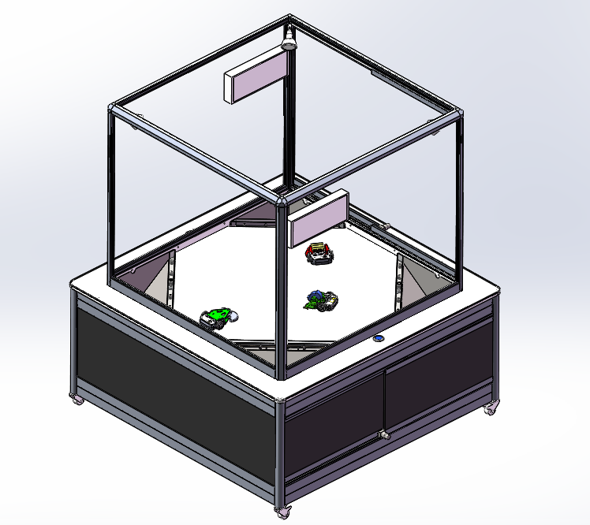

2、破坏对手移动能力或者使用任意方式（抓、推、击打）扔进陷阱去即得分。

**五、现场竞赛或决赛说明**

1、比赛时间内，一方机器人被击入陷阱区、停止移动或无效移动超过10秒，即被判失败。

2、“无效移动”指机器人部分行驶机构损坏或故障，无法有意图的移动或攻击。

3、机器人出现停止移动或“无效移动”的情形时，裁判提醒选手后进行10秒倒计时裁决

4、机器人10秒内恢复正常移动则读秒停止恢复比赛，超过10秒则机器人被判失败.

**七、注意事项**

1、比赛准备期间，如过出现违规现象裁判则可以对该名选手进行黄牌警告一次

2、出现第二次警告则判该选手该场比赛失

3、娱乐第一，比赛第二，请每位参赛选手坚守体育道德精神